Consejo 2021  Consulta virtual de los consejeros, 8-18 de junio de 2021 | 
Punto del orden del día: ADM 18 | Documento C21/44-S
 | 31 de marzo de 2021
 | Original: inglés
Informe del Secretario General
INFORME DEL AUDITOR INTERNO SOBRE ACTIVIDADES DE AUDITORÍA INTERNA

Resumen
El presente Informe se refiere a las actividades de auditoría interna en el periodo comprendido entre mayo de 2020 y marzo de 2021.

Acción solicitada
Se transmite el presente Informe al Consejo para examen.
____________

Referencias
Reglamento Financiero y Reglas Financieras de la UIT (2018), Artículo 29

Introducción
1 El presente Informe se transmite al Consejo de la UIT y responde al Artículo 29 del Reglamento Financiero de la UIT (2010). De conformidad con la Carta de Auditoría interna de la UIT, el presente Informe se sometió al Secretario General antes de someterlo a la consideración del Consejo. El actual Informe se refiere a actividades realizadas durante el periodo comprendido entre mayo de 2020 y marzo de 2021.
2 Durante el periodo abarcado por el informe, la Unidad de auditoría interna estuvo compuesta por tres funcionarios de categoría profesional – un P5 (Jefe de la Unidad), un P3 (Auditor Interno), y un P2 (Auditor Interno subalterno). La unidad contó todo el tiempo con un funcionario de la categoría de servicios generales (Asistente de auditoría) a tiempo completo hasta finales de enero de 2021 cuando se jubiló de la UIT. El puesto de la categoría de servicios generales se suprimió y se creó un puesto de categoría P4 (Auditor Interno principal) que se publicó el 15 de febrero de 2021. En consecuencia, la Unidad está actualmente compuesta por cuatro puestos de categoría profesional, uno de los cuales está vacante a la espera de una contratación a lo largo de 2021.
3 La auditoría interna (AI) confirma que lleva a cabo sus auditorías de conformidad con las Normas Internacionales para la Práctica Profesional de Auditoría interna y el Código Ético establecidos por el Instituto de Auditores Internos (IIA), así como las disposiciones de la Carta de Auditoría interna de la UIT. Además, la AI confirma que durante el periodo auditado su personal no tuvo autoridad de gestión ni responsabilidad sobre ninguna de las actividades auditadas y no realizó funciones de contabilidad u operacionales en la UIT.

Orientación y ámbito de las actividades de auditoría interna
4 Para 2020, el plan de trabajo de auditoría interna se elaboró en una versión más reducida a mediados de 2020, principalmente debido a la fuerte participación de la AI en trabajos de investigación que se prolongaron hasta bien entrado el año 2020. De conformidad con la Carta de Auditoría interna, el plan de auditoría interna propuesto para 2021 fue examinado por el Comité Asesor Independiente sobre la Gestión (CAIG) en su 28ª reunión y fue aprobado por el Secretario General el 29 de marzo de 2021. El tiempo dedicado a investigaciones para 2021 se ha reducido con el fin de permitir que la AI lleve a cabo las labores de su mandato fundamental. Las labores de investigación de la AI se basan en la Carta de Auditoría interna, en la que se estipula también que la AI estudiará las alegaciones o presunciones de fraude o gestión indebida y que podrá proporcionar servicios de consultoría en la UIT.
5 La AI comparte sistemáticamente copias de los Informes de Auditoría interna con el Auditor Externo de la UIT y el CAIG. De conformidad con el Reglamento Financiero de la UIT (Artículo 29, punto 5), los Informes finales de Auditoría interna pueden ponerse a disposición de los Estados Miembros o de sus representantes designados. Desde octubre de 2015 existe un mecanismo que facilita el acceso a los Informes de Auditoría interna. Durante el periodo auditado no se recibió ninguna solicitud para consultar informes de la auditoría interna a través del mecanismo en línea.

Objetivos y conclusiones de los compromisos de garantía
6 Los objetivos de los compromisos de garantía son evaluar: i) los aspectos de gobernanza de las operaciones verificadas de la Unión; ii) las prácticas de gestión de riesgos; y iii) la eficacia de los controles (internos). La prioridad de las recomendaciones resultantes de los trabajos de auditoría se clasifica de acuerdo con la repercusión y la probabilidad de la deficiencia (alta, media, baja).
7 La AI sigue la implementación de las acciones recomendadas, como y cuando sea necesario. Desde principios de 2021, está disponible un tablero de control del cumplimiento en toda la Unión con esta finalidad y facilita el seguimiento de la implementación de las recomendaciones a los gestores involucrados, aunque no elimina la responsabilidad de la AI en cuanto al seguimiento de las recomendaciones realizadas previamente, de acuerdo con la Norma 2500 del IIA.

Investigaciones de la auditoría interna
8 En su capacidad como órgano investigador, la AI completó seis investigaciones. La AI también prestó un amplio apoyo a un investigador externo en relación con una investigación de acoso.
9 La AI completó seis investigaciones:
a) tres investigaciones oficiales relativas a denuncias relacionadas con presuntas actividades externas no autorizadas (gestión y/o propiedad de una empresa);
b) una investigación oficial de la presunta obtención fraudulenta de subsidios y/o derechos por parte de un funcionario;
c) una investigación oficial debida a una denuncia por fomentar, presenciar y/o intercambiar presuntamente información potencialmente confidencial/sensible por parte de varios funcionarios; y
d) una investigación oficial a raíz de una reclamación relacionada con la presunta destrucción y/u ocultación de registros de la UIT por parte de un funcionario.
A la finalización de las investigaciones y de acuerdo con las Directrices de investigación de la UIT, la IA presentó al Secretario General unos informes de investigación confidenciales. La investigación del apartado d) anterior finalizó con un informe de cierre, al concluirse que la denuncia no tenía fundamento. En relación con la investigación del apartado c), y al tratarse de un caso de fraude o de presunto fraude, se informó en febrero de 2021 al Auditor Externo (de acuerdo con el Artículo 28.9 del Reglamento Financiero). En este caso, se comprobó que el funcionario había recibido una cantidad de 11 279,25 CHF en exceso de sus derechos.
10 Se prestó amplio apoyo a un investigador externo contratado para llevar a cabo una investigación oficial en un caso de supuesto comportamiento inapropiado por parte de un funcionario de la UIT respecto de otros funcionarios. El Departamento de Gestión de Recursos Humanos realiza el seguimiento administrativo de todas las investigaciones en representación del Secretario General.

Servicios de consultoría de la auditoría interna

Proceso de selección del Auditor Externo de la UIT
11 A raíz de la recomendación del CAIG, el Secretario General pidió a la AI que dirigiera para la Secretaría el proceso de selección de un nuevo Auditor Externo. En su reunión de 2018, el Consejo designó las personas recomendadas por las seis organizaciones regionales de telecomunicaciones para formar parte de un Comité de Evaluación e informar al Consejo, en su reunión de 2019, de los resultados de su labor. Con el apoyo de la Secretaría de la UIT, el Comité de Evaluación inició su labor en relación con el proceso de licitación destinado a identificar una Institución de Auditoría Suprema (IAS) de un Estado Miembro de la UIT que cumpliese los requisitos estipulados en una petición de propuesta (RFP) para realizar la auditoría de las cuentas de la Unión.
12 La AI siguió brindando apoyo a lo largo de todo el proceso a los miembros del Comité de Evaluación en el desempeño de su trabajo, y proporcionó orientación sobre cuestiones técnicas de procedimiento y auditoría, según correspondiera. Se presentó un informe sobre la labor del Comité de Evaluación a la consulta virtual de los consejeros de 2020, después de la cual la AI coordinó las respuestas a las diferentes preguntas que se plantearon en la reunión. Después de la segunda consulta virtual de los consejeros de 2020, se realizó una consulta por correspondencia y se confirmó la selección del Auditor Externo para su contratación (Acuerdo 621 del Consejo).

Auditoría forense
13 El Consejo de 2019 adoptó el Acuerdo 613, en el que se encarga al Secretario General la realización de una auditoría forense. La Oficina de Auditoría interna elaboró conjuntamente con la División de Compras un documento de "Expresión de interés" y, a continuación, se publicó una "Petición de propuestas" (RFP) en la que se consideraron seis ofertantes (de diez propuestas) para una evaluación posterior. El ofertante ganador se contrató en enero de 2021, realizando la auditoría forense con la AI como coordinadora. El Secretario General presenta por separado el Informe de la empresa especializada, a la reunión de 2021 del Consejo.

Seguimiento de las recomendaciones de la auditoría interna
14 A lo largo del periodo abarcado por el informe, la AI siguió las recomendaciones realizadas por auditorías previas. Se observó un progreso en los últimos 12 meses y las estadísticas sobre la implementación (al 31 de marzo de 2021) son las siguientes:
Año | 2011 | 2012 | 2013 | 2014 | 2015 | 2016 | 2017 | 2018 | 2019 | 2020 | Total
Número de informes/notas de auditoría | 2 | 0 | 4 | 4 | 7 | 4 | 5 | 4 | 2 | 2 | 34
Recomendaciones – Total | 17 | – | 113 | 55 | 34 | 22 | 30 | 26 | 15 | 9 | 321
En preparación | 0 | – | 4 | 2 | 1 | 6 | 8 | 12 | 11 | 4 | 48
Retrasadas | 3 | – | 0 | 0 | 0 | 0 | 0 | 0 | 0 | 0 | 3
Cerradas | 14 | – | 109 | 53 | 33 | 16 | 22 | 14 | 4 | 5 | 270
% de recomendaciones en preparación | 0% | – | 4% | 4% | 3% | 27% | 27% | 46% | 73% | 44% | 15%
% de recomendaciones retrasadas | 18% | – | 0% | 0% | 0% | 0% | 0% | 0% | 0% | 0% | 1%
% de recomendaciones cerradas | 82% | – | 96% | 96% | 97% | 73% | 73% | 54% | 27% | 56% | 84%

15 Información general sobre la importancia de las recomendaciones en curso de formulación:
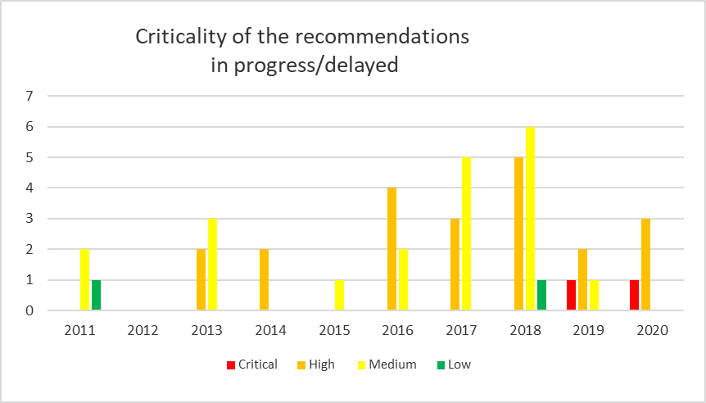
Crítica
Nivel de importancia de las recomendaciones
en curso/tardías
Elevada
Media
Baja
16 Las recomendaciones críticas de 2019 y 2020 se basan en la carta de gestión que la AI elaboró a raíz de la investigación del caso de fraude. Se refieren principalmente a la necesidad de que el Departamento de Gestión de Recursos Humanos establezca en toda la UIT procedimientos competitivos y refuerce los controles con respecto a la contratación de expertos externos (en el marco de los acuerdos de servicios especiales). Con respecto a las recomendaciones formuladas anteriormente, la dirección informó periódicamente a la AI (y al CAIG) de los avances registrados y el Grupo de Trabajo encargado de los controles internos presidido por la Directora de la BDT supervisó más en detalle la implantación de las recomendaciones realizadas anteriormente.

______________

Nota de servicio 13/09, promulgada por el Secretario General el 27 de junio de 2013
Instituto de Auditores Internos, www.theiia.org
Nota de servicio 13/09, promulgada por el Secretario General el 27 de junio de 2013
2500. A1 – El director de auditoría interna debe establecer un proceso de seguimiento para vigilar y asegurar que las acciones de la dirección hayan sido implantadas eficazmente o que la alta dirección haya aceptado el riesgo de no tomar medidas.

